Урок 140. Маслоочистительная аппаратура.
Трансформаторное масло применяется в трансформаторах в качестве охлаждающей среды для отвода тепла от проводов обмоток, а также служит изоляцией.

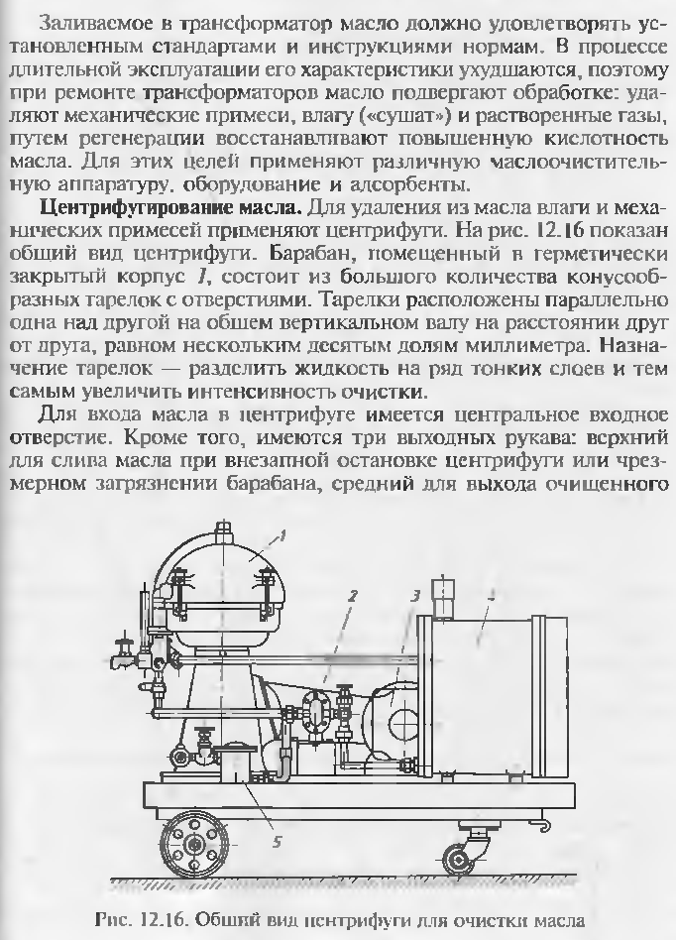
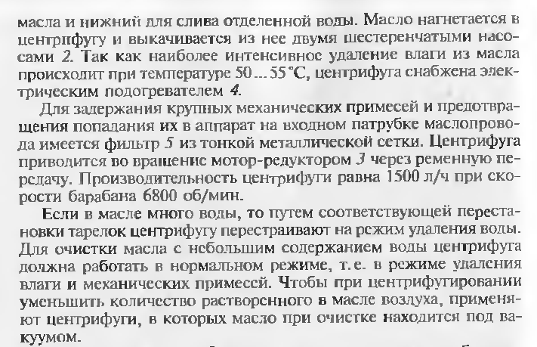
Задание: изучить установку для центрифугирования трансформаторного масла и составить конспект.

